Instalación de TOMCAT 9

Lo primero de todo será instalar como tal el TOMCAT9:

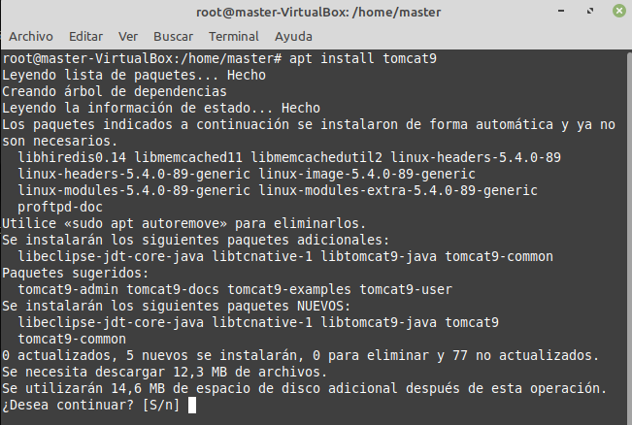
Hecho esto, podemos comprobar que esta instalado de viendo el estado del servicio o entrando directamente por el navegador al puerto 8080:

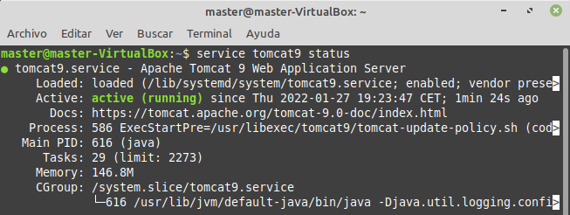

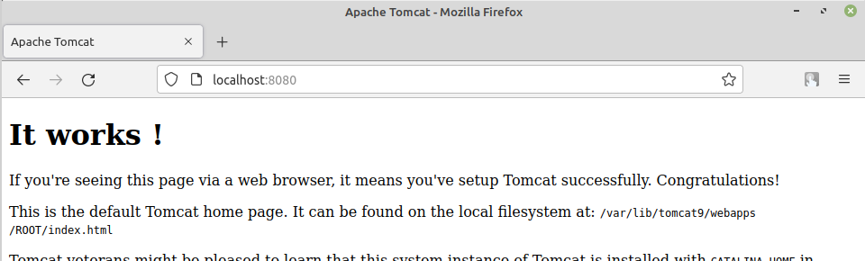
Instalamos paquetes de documentación:

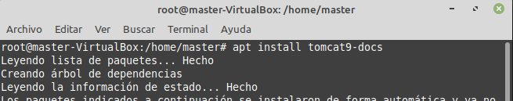
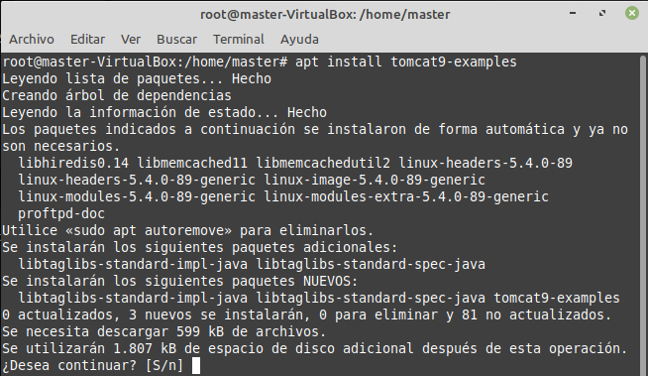

Modificamos ~/.bashrc y establecemos estas dos variables de entorno:
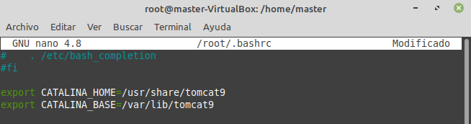
Para que tomen valor estas variables, basta con ejecutar source ~/.bashrc:
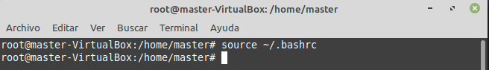
Para comprobarlo, ejecutamos “printenv | sort”:
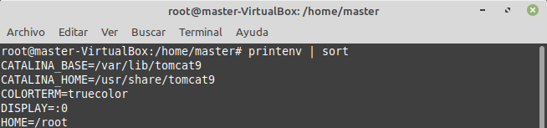
Al ver lo que hay en la ruta “etc/tomcat9/Catalina/localhost” vemos donde se encuentran las aplicaciones de ejemplo:
